Článek
29. 5. 2008 Rubrika: Stavební firmy, řemesla / Stavby rodinných domů

AQURES jde do výšek i hloubek
Jádro firmy AQUARES je složené z odborníků provádějících práce pomocí horolezecké techniky, v nedýchatelném prostředí a pod vodou a řemeslníků jednotlivých důležitých profesí (zedníků, lešenářů, izolatérů, klempířů, tesařů a pokrývačů). Firma má k dispozici dostatečný vozový, strojní a lešenářský park potřebný pro provádění zakázek. Zvláštností a specialitou jsou pak opravy střech (ale nejen střech) historických objektů, kde se často využije právě horolezecké techniky a zkušeností a jistoty horolezců ve velkých výškách.
Více informací Vám sdělí:
AQUARES, s.r.o.
Stráž nad Nežárkou, Hradecká 78
Tel: 384 389 197, 602 476 290
http://www.aquares.cz
kalkus.aquares@post.cz

Samotné opravy či stavby střech nových pak zahrnují veškeré související práce. Práce pokrývačské, kam patří opravy, pokládky a překládání střešní krytiny. Práce klempířské, které zahrnují montáže okapů a svodů. Důležitá je ale i instalace hromosvodů, instalace ochranných sítí a jehel jako ochrana výklenků, parapetů a vzácných historických památek (sochy, fresky, ...) před ptactvem. Důležité je však i čištění a oprava světlíků, říms a podhledů a nebo pokládka izolačních fólií na střechy ploché, garáže a terasy či jejich kompletní rekonstrukce.
A jelikož AQUARES pracuje ve výškách, zasáhl také do hloubek. Speciální potapěčské práce a zásahy v hloubkách jsou specialitou firmy, kterou se od své konkurence odlišuje. Fakt, že postačí jediné telefonní číslo k tomu, aby někdo vylezl na špičku věže, nebo se ponořil do přehradní nádrže, hovoří za vše.
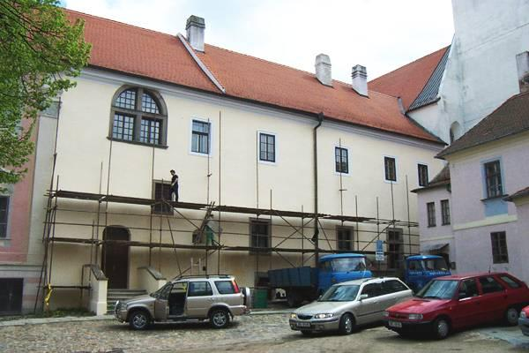
FOTO: Aquares
Obecně platí pravidlo, že firmy, které jsou vybavené horolezeckou technikou a lidmi s odbornými znalostmi a zkušenostmi s takovou prací, se často výborně prezentují při rekonstrukcích a stavbách střech, obzvláště těch hodně vysoko položených. Specializací AQUARES jsou přitom kompletní rekonstrukce jakýchkoli střech a stavby střech nových včetně klempířských prací.
A jaká je nejsnadnější cesta k nové střeše? Od drobných oprav, přes výměnu krytiny až po celkovou rekonstrukci objektu. Do pokrývačských prací patří položení nové střešní krytiny, ale i instalace střešních oken. Pokrýt pak umí AQUARES rozličnými materiály, od krytin Bramac, KM Beta, Beronit, Lindab, Tondach a například Alukryt, až po šindele.
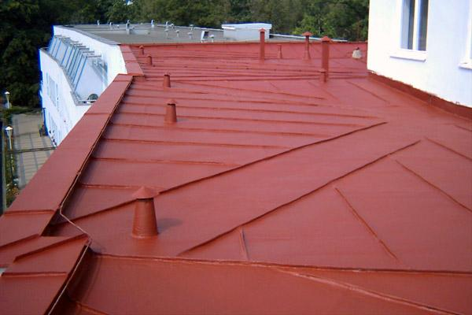
FOTO: Aquares
Z klempířských prací umí AQUARES výměnit či instalovat nové žlaby a svody, okapy a závětrné lišty a falcovat střechy. Při těchto pracích umí AQUARES pracovat s materiály jako jsou pozink, titanzinek, Lindab, hliník, měď, Ranilla, Gasell a další.
Kompletní je i zajištění prací tesařských, stavba nových krovů, opravy krovů, laťování, ale i výroba altánů. Přitom firma umí dodat nejen práci, ale i řezivo s dovozem až na místo. To vše ale neznamená, že AQUARES pracuje pouze ve výškách. Zajistí i práce zednické, obkladačské, truhlářské a sádrokartonářské. Od drobných oprav až po stavbu domu, umí i zateplovat fasády, stropy a střechy ploché i šikmé.
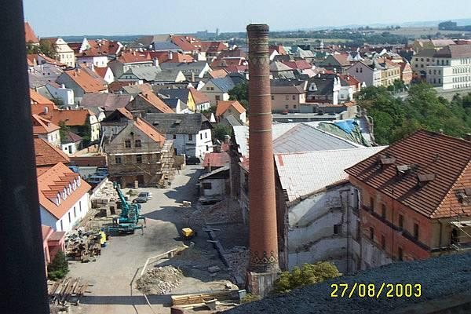
FOTO: Aquares
Zajistí vám ale i projektovou dokumentaci, stavební povolení a služby stavebního dozoru, bez kterých se dnes neobejdete. A třešničkou na dortu jsou pak služby úvěrové, které celý komplex služeb AQUARES uzavírají. Zajistí vám výhodné podmínky a splátky včetně výhodné úrokové sazby a tento finanční servis provede včetně nezbytných cest až do vašeho domu. Nemusíte tedy navštěvovat jakoukoli pobočku úvěrové společnosti.
Svou činnost nakonec AQUARES podporuje slevovými akcemi, vždy podle dílčích akcí jednotlivých výrobců a dohod s nimi, a to jak na prodej, tak i samotnou montáž, čili službu. A při podpisu smlouvy do 24 hodin od předání rozpočtu získáte opět slevu, a to 5% z celkového obratu, dále slevy množstevní a také získáte možnost dopravy zdarma a jiných dalších slev, a to vždy po osobním jednání.
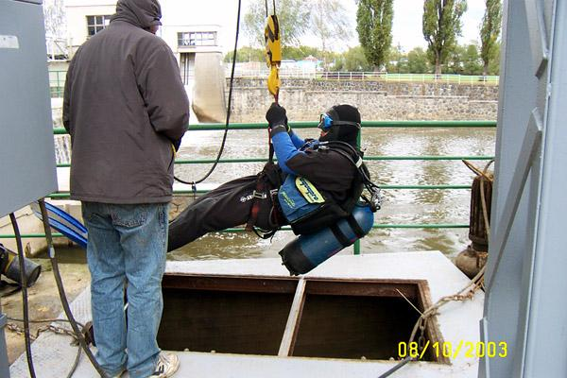
FOTO: Aquares
Vždy je velkou výhodou, získáme-li dodavatele, který nám za rozumných podmínek zajistí jak drobné opravy a zásahy, včetně těch ve vysokých výškách, tak kompletní rekonstrukce na klíč a nebo se třeba i potopí pro něco, co se nám hluboko ponořilo či v hloubce rozbilo. K dalším službám AQUARES pak patří například i rekonstrukce či nové stavby komínů, ale i opravy vikýřů a instalace střešních komínových lávek a tak dále.
Jako každý výborně vybavený dodavatel, má také AQUARES své pevné a neměnitelné zásady. Mezi ně patří především odbornost, kdy se sleduje vývoj nejen v materiálech, ale i postupech, dále individuální přístup k zákazníkům a jejich potřebám, serióznost při každém jednání a spolupráce s předními výrobci střešních systémů, však nejen těch.
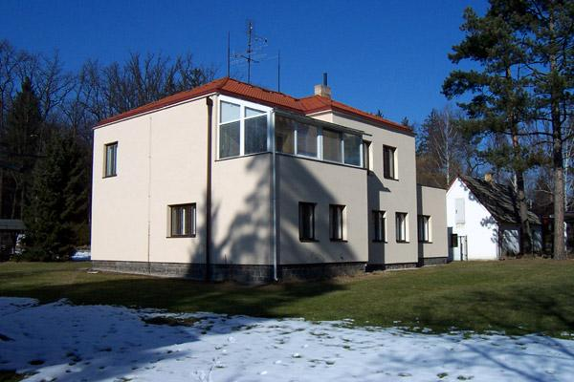
FOTO: Aquares
Do rodiny výškových prací prováděných AQUARES za pomoci horolezecké techniky ale patří i spárování panelových domů a jiných betonových staveb (například sil) a natěračské práce včetně nátěrů fasád a čištění fasád a okapů. A nakonec i zásahy při povětrnostních kalamitách včetně odstranění padlých stromů či bezpečnostních prořezávek.
Více informací Vám sdělí:
AQUARES, s.r.o.
Stráž nad Nežárkou, Hradecká 78
Tel: 384 389 197, 602 476 290
http://www.aquares.cz
kalkus.aquares@post.cz

